Работа с порталом госуслуг

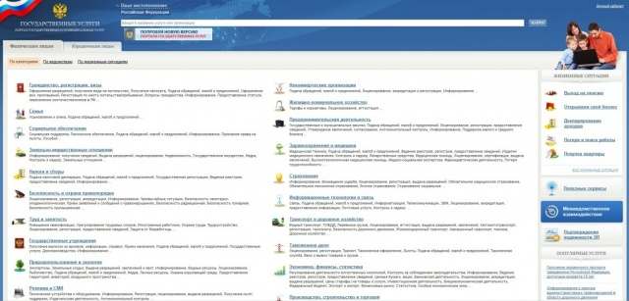
«Государственные услуги» (http://www.gosuslugi.ru) — cправочно-информационный портал государственных услуг Российской Федерации. Предназначен для предоставления гражданам и организациям информации о государственных услугах, предоставляемых органами исполнительной власти Российской Федерации, а также о возможности получения этих услуг. Все услуги, размещенные на портале, соотнесены с конкретным регионом Российской Федерации: место получения услуги определяет как наличие самой услуги, так и условия ее предоставления.

Информация на сайте сгруппирована по двум категориям — для физических и для юридических лиц.
Для физических лиц:

- Гражданство, регистрация, визы
- Семья
- Социальное обеспечение
- Земельно-имущественные отношения
- Налоги и сборы
- Правоохранительная деятельность
- Труд и занятость
- Природопользование и экология
- Сельское хозяйство и ветеринария
- Культура, искусство
- Образование и наука
- Жилищно-коммунальное хозяйство
- Предпринимательская деятельность
- Здравоохранение
- Страхование
- Информационные технологии и связь
- Транспорт и дорожное хозяйство
- Таможенное дело
- Экономика, финансы, статистика
- Энергетика

Для юридических лиц:
Помимо перечисленных выше разделов, здесь присутствуют дополнительные подразделы:
- Некоммерческие организации
- Производство, строительство и торговля
Имеется также возможность группировать данные по ведомствам, предоставляющим ту или иную услугу, а также по жизненным ситуациям. На сайте размещены текущие новости и справочный раздел «Вопросы и ответы».
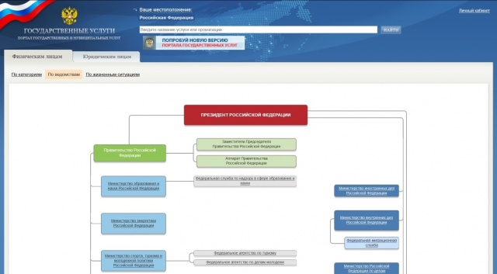

Регистрация на портале
Регистрация на портале проходит в несколько этапов с обязательной привязкой и проверкой электронного адреса, мобильного телефона и адреса проживания физического лица (код подтверждения высылается почтой). Примечательно, что авторизация происходит по страховому номеру индивидуального лицевого счета страхового свидетельства обязательного пенсионного страхования (СНИЛС). Для доступа к услугам Вам необходимо зарегистрироваться на сайте.
Перейдите по ссылке http://www.gosuslugi.ru. Вы попадете на главную страницу портала государственных услуг (ПГУ).

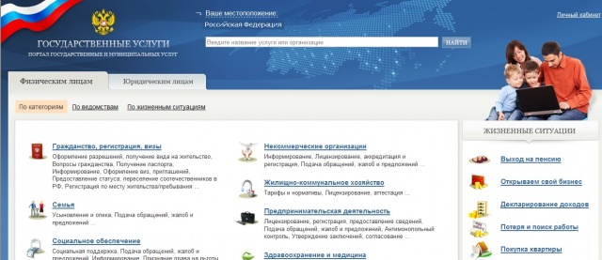

На главной странице ПГУ в правом верхнем углу отображается ссылка «Личный кабинет».
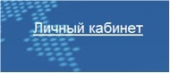
Перейдите по указанной ссылке. Вы попадете на страницу авторизации пользователя ПГУ. Авторизация возможна только при непосредственном заполнении формы на портале.
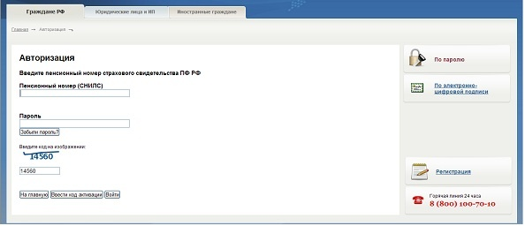

Перейдите по ссылке «Регистрация».
Заполните анкету. Потребуется ввести номер СНИЛС (номер страхового свидетельство государственного пенсионного страхования) и ИНН.
Вам будет направлен КОД АКТИВАЦИИ, либо через «Почту России», либо в центрах обслуживания клиентов ОАО «Ростелеком».
После регистрации перечень стандартных функций портала расширяется, например, становится возможным в два клика получить сведения о состоянии личного лицевого счёта из Пенсионного фонда или подать заявление на получение загранпаспорта нового поколения.
Единый портал находится в постоянном развитии: еженедельно появляются новые электронные формы заявлений по государственным услугам, ранее по которым была размещена лишь справочная информация и имелись шаблоны заявлений.
Помимо информации о государственных и муниципальных услугах на Едином портале публикуются актуальные новостные и аналитические материалы по той или иной услуге (рубрика Новости).
Для получения дополнительной информации по сведениям, представленным на портале, круглосуточно работает телефонная горячая линия 8 (800) 100-70-10.

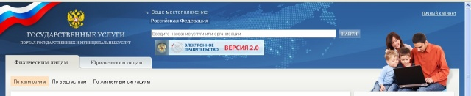
Перейдите на вкладку «ЭЛЕКТРОННОЕ ПРАВИТЕЛЬСТВО»
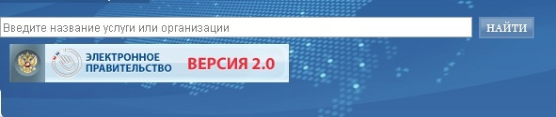
Выберите электронные услуги.
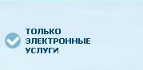
Выберите Вашу область, город, район
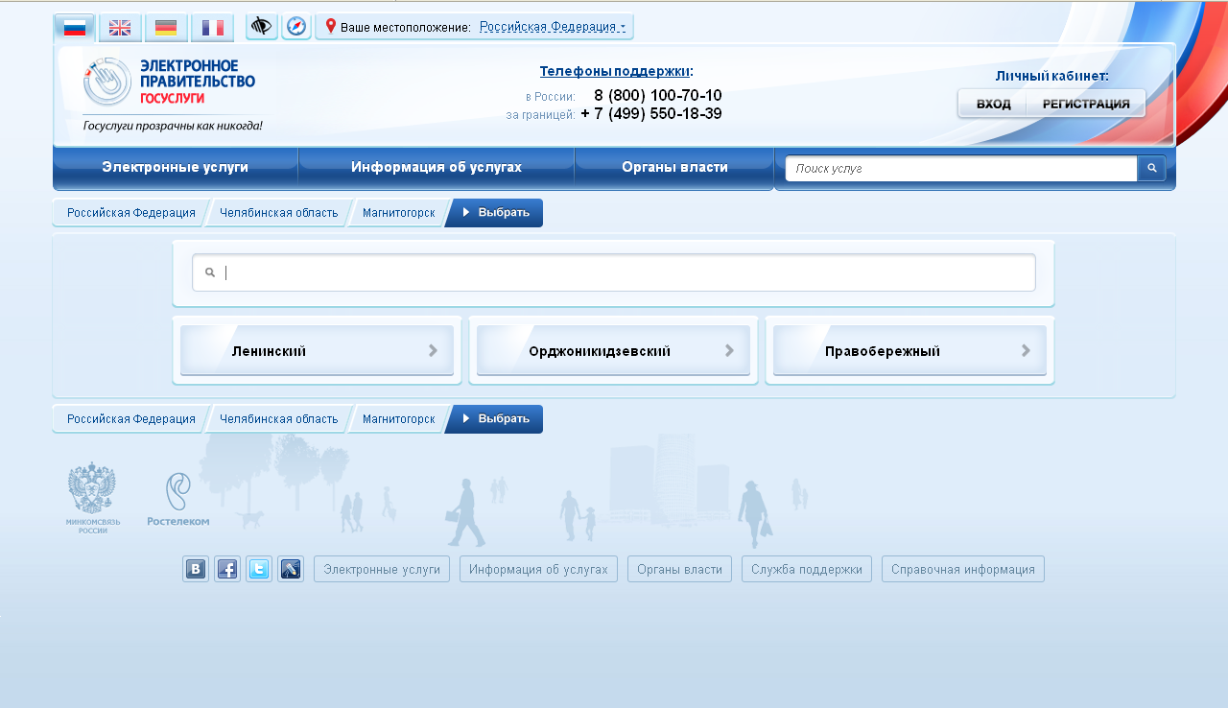
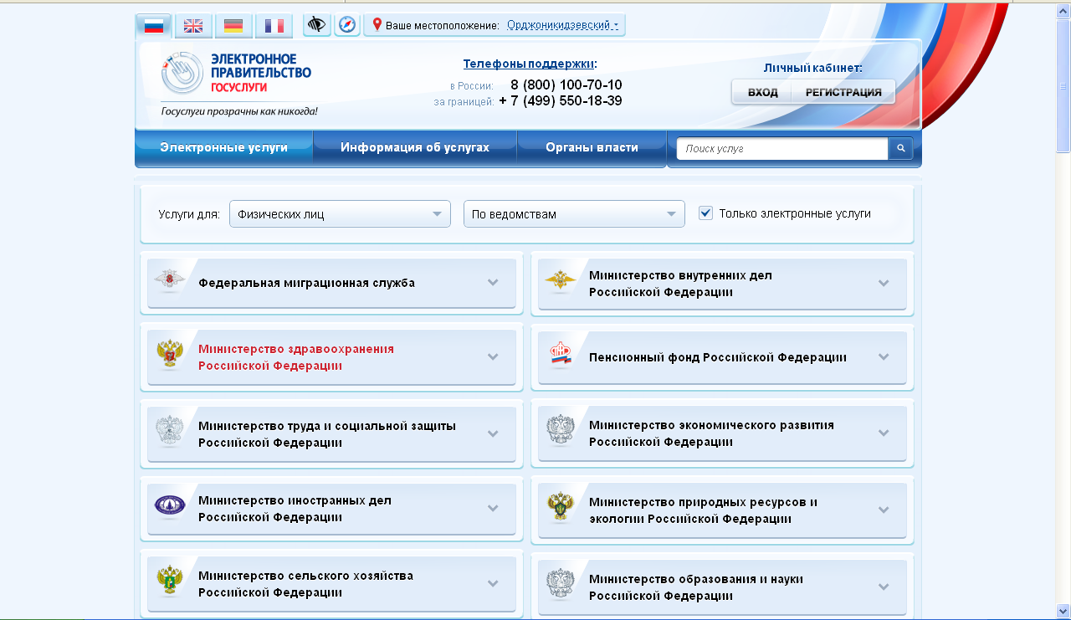
Откройте вкладку того министерства которое Вас интересует например «Министерство здравоохранения Российской Федерации».
Здесь указан текущий перечень доступных услуг и электронные формы для заполнения заявки.

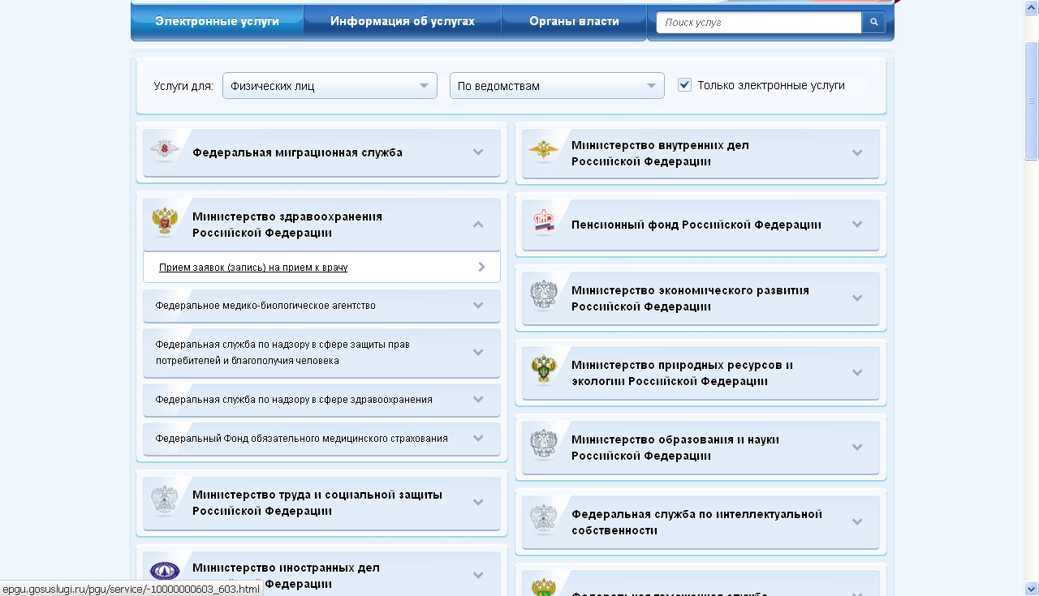

Для доступа к заказу услуг требуется регистрация на сайте

Как работает портал
Единый портал позволяет гражданам и организациям получать сведения о государственных и муниципальных услугах (функциях), содержащихся в федеральном реестре, а также получать эти услуги в электронной форме. В частности, через единый портал заявитель может подать в электронной форме заявление о предоставлении услуги и необходимые для этого документы, узнать о ходе рассмотрения обращения, уплатить госпошлину. Заявления и подаваемые документы могут заверяться простой электронной подписью, если законом не установлено требование о квалифицированной электронной подписи.
Для каждой из услуг указываются получатели, список необходимых документов, стоимость и порядок оплаты, сроки и результат оказания. Здесь же публикуются связанные с ними нормативно-правовые акты и адреса и телефоны ведомств. Работает рубрикатор по категориям, ведомствам и жизненным ситуациям (выход на пенсию, покупка квартиры, поиск работы, открытие бизнеса).
Для некоторых услуг поля в заявлении можно заполнять непосредственно в скачанном .pdf-файле, после чего отправить его на печать. Квитанция не содержит банковских реквизитов, а только напоминание, что для их получения необходимо обратиться в ближайшее отделение соответствующего ведомства.
Принятые на едином портале заявления и документы направляются в госорган, оказывающий услугу, через систему межведомственного электронного взаимодействия. Предусматривается, что через единый портал заявитель может оставить свой отзыв о качестве оказания государственных и муниципальных услуг.

Идентификация пользователей
Не до конца ясен вопрос об идентификации пользователей – для каких услуг будет использоваться электронно-цифровая подпись (ЭЦП), а для каких будет достаточно государственного e-mail в зоне .рф. Окончательной позиции по авторизации граждан для получения госуслуг пока не выработало Минкомсвязи.
В октябре 2011 года в постановлении правительства определено, что порядок регистрации и авторизации заявителя на едином портале устанавливается Минкомсвязью России по согласованию с Минэкономразвития России.
Сейчас для авторизации на портале нужно зарегистрироваться, введя любой e-mail в качестве логина, и выбрав пароль. Кроме этого обязательными полями при регистрации являются имя, фамилия, регион и номер лицевого счета пенсионного страхования (СНИЛС) для проверки пользователя по базе данных пенсионного фонда. По желанию в профиле можно ввести свой мобильный телефон, но пока только двух операторов – МТС и «Вымпелком». До решения вопросов с идентификацией пользователей регистрация в личном кабинете будет закрыта.

USB-ключи с ЭЦП
16 мая 2011 года «Ростелеком» открыл на Арбате в Москве первый пункт продажи USB-ключей с электронной цифровой подписью (ЭЦП) для авторизации на портале госуслуг, заявил CNews вице-президент «Ростелекома» Алексей Нащекин. Всего в столице открыто 4 таких пункта на базе центров обслуживания абонентов оператора. До 1 июля 2011 г. «Ростелеком» обещал открыть еще 80 аналогичных точек во всех регионах страны.
Для получения ключа пользователю нужно будет предъявить паспорт и свидетельство обязательного пенсионного страхования, т.к. в устройство, в том числе, записывается страховой номер индивидуального лицевого счета (СНИЛС).
Покупка USB-ключа позволит значительно быстрее воспользоваться порталом электронных госуслуг, чем это было до сих пор. С момента открытия на портале личного кабинета в 2010 г. и по настоящее время для получения логина и пароля пользователю нужно было выполнить целый ряд операций - ввести личные данные в анкету на сайте, получить коды подтверждения по электронной почте и SMS, а затем, после проверки данных в ФНС и ПФР, дождаться письма от Почты России с третьим кодом.
Процесс получения доступа к порталу госуслуг у корреспондента CNews в 2010 г. занял больше месяца. С появлением возможности авторизации через USB-ключ он сократится до считанных часов, которые уйдут на посещение точки продаж и оформление ЭЦП.

SIM-карты для доступа к госуслугам
Весной 2012 г. начали распространять SIM-карты для доступа к госуслугам, об этом CNews заявил руководитель направления в департаменте федеральных программ проекта `Информационное общество` `Ростелеком` Вадим Янборисов. `Для работы с госуслугами с мобильных платформ, таких как Android и iOS, мы с партнерами работаем над SIM-картой с электронно-цифровой подписью (ЭЦП), - говорит он. - Тестовые образцы ожидаем в 4 квартале 2011 г. Плюс до весны время на сертификацию`.
О том, что проект ЭЦП на SIM-картах "Ростелеком" ведет совместно с операторами "большой тройки", журналистам заявил вице-президент оператора Алексей Нащекин. По его словам, с МТС работы уже стартовали, переговоры с "Вымпелкомом" ведутся, с "Мегафоном" пока не начинались. Декларируется открытость спецификации и возможность партнерства по записи ЭЦП на SIM для любых операторов.
Также должны быть разработаны и бесплатно выложены на портале госуслуг мобильные приложения для доступа к ним. "Это будет ПО как "Ростелекома", так и разработки операторов-партнеров, - говорит Нащекин. - Мы уже занимаемся мобильным ПО для IPhone, Android и Java.

